DDSI

Einführung
Die ursprüngliche DDS-Spezifikation definierte nur die Anwendungsschnittstelle (API) und das Verhalten für das "Data-Centric Publish-Subscribe" (DCPS). Sie regelt, wie eine Anwendung Daten definiert, sendet, empfängt und welche Qualität (QoS) sie erwartet. Sie definiert explizit nicht, wie die Daten über das Kabel gehen (TCP, UDP, Kabelformat).
Die API beschreibt also nur die logische Verbindung: Ein DataWriter und ein DataReader gelten als verbunden, sobald sie dasselbe Topic (z. B. „Temperatur“) nutzen. Die Spezifikation erklärt jedoch nicht, wie sich diese Teilnehmer im Netzwerk technisch aufspüren oder wie der Verbindungsaufbau (Handshake) erfolgt.
Diese Lücke schließt das „DDS Interoperability Wire Protocol“ (DDSI). Diese Spezifikation definiert das standardisierte Nachrichtenformat, also die „Sprache“ im Netzwerk, damit Anwendungen verschiedener Hersteller miteinander kommunizieren können. Zudem regelt DDSI über das sogenannte Discovery-Modul, wie sich Sender und Empfänger im Netzwerk automatisch finden und konfigurieren.

Anforderungen an das Protokoll
- Das Protokoll muss das "Push"-Modell unterstützen, bei dem Daten aktiv an Empfänger gesendet werden. Es muss in der Lage sein, die verschiedenen QoS-Einstellungen (Quality of Service), die zwischen Sender und Empfänger ausgehandelt wurden, technisch umzusetzen.
- Da DDS oft für "Many-to-Many"-Kommunikation genutzt wird (viele Sender an viele Empfänger), muss das Protokoll extrem effizient sein und minimalen Overhead erzeugen. Es muss robust funktionieren, selbst wenn das System auf Tausende von Teilnehmern wächst.
- Das wichtigste Kriterium für Robustheit: Das Protokoll darf sich nicht auf zentrale Server (wie Namensserver oder Broker) verlassen. Es muss einen eingebauten Discovery-Dienst bieten, damit sich Sender und Empfänger dynamisch und automatisch im Netzwerk finden können

RTPS-Protokoll
Das RTPS-Protokoll (Real-Time Publish Subscribe) erfüllt alle Anforderungen von DDS. Es wurde nicht neu erfunden, sondern hat sich bereits in der industriellen Automatisierung bewährt.
- RTPS ist so konzipiert, dass es über verbindungslose Protokolle wie UDP/IP laufen kann.
- Um Daten effizient an viele Empfänger gleichzeitig zu verteilen ("One-to-Many"), nutzt RTPS intensiv Multicast.
- Es ermöglicht den Aufbau von Systemen ohne Single Points of Failure.
- RTPS sorgt dafür, dass neue Anwendungen automatisch im Netzwerk erkannt werden ("Discovery"). Man muss keine IP-Adressen manuell konfigurieren; Geräte finden sich von selbst .

Endpoints
Kategorie | Name | Typ | Richtung | Reliable? | Daten | Besitzer | HistoryCache schreibt/liest | Aufgabe
SPDP | SPDPbuiltinParticipantWriter | RTPS Writer | sendet | Best-Effort | ParticipantData | Jeder Participant | schreibt | Sendet Infos über den Teilnehmer
SPDP | SPDPbuiltinParticipantReader | RTPS Reader | empfängt | Best-Effort | ParticipantData | Jeder Participant | liest | Empfängt Infos von anderen Teilnehmern
SEDP | SEDPbuiltinPublicationsWriter | RTPS Writer | sendet | Reliable | DiscoveredWriterData | Jeder Participant | schreibt | Sendet Infos über lokale DataWriter  -> Topic-Infos von meinem DataWriter an andere Teilnehmer senden
SEDP | SEDPbuiltinPublicationsReader | RTPS Reader | empfängt | Reliable | DiscoveredWriterData | Jeder Participant | liest | Empfängt Infos über fremde DataWriter  -> Topic-Infos von DataWriter anderer Teilnehmer empfangen
SEDP | SEDPbuiltinSubscriptionsWriter | RTPS Writer | sendet | Reliable | DiscoveredReaderData | Jeder Participant | schreibt | Sendet Infos über lokale DataReader  -> Topic-Infos von meinem DataReader an andere Teilnehmer senden
SEDP | SEDPbuiltinSubscriptionsReader | RTPS Reader | empfängt | Reliable | DiscoveredReaderData | Jeder Participant | liest | Empfängt Infos über fremde DataReader  -> Topic-Infos von DataReader anderer Teilnehmer empfangen
USER | User RTPS Writer | RTPS Writer | sendet | QoS-abhängig | Topic-Daten (CacheChanges) | Teilnehmer mit DataWriter | schreibt | bekommt die User-Daten vom DDS DataWriter und sendet sie (z. B. Temperatur)
USER | User RTPS Reader | RTPS Reader | empfängt | QoS-abhängig | Topic-Daten | Teilnehmer mit DataReader | liest | empfängt User-Daten vom passenden RTPS Writer, speichert sie im HistoryCache und liefert sie an den DDS DataReader aus.
PROXY | WriterProxy | — | — | — | Infos über Remote Writer | Reader-Besitzer | lokal erzeugt | Repräsentiert einen entfernten Writer
PROXY | ReaderProxy | — | — | — | Infos über Remote Reader | Writer-Besitzer | lokal erzeugt | Repräsentiert einen entfernten Reader

Ein Endpoint ist ein RTPS-Kommunikationsendpunkt, der entweder Daten SENDEN (Writer) oder EMPFANGEN (Reader) kann. Proxys zählen nicht dazu.
Ein DDS DataWriter erzeugt immer genau einen RTPS Writer.
Ein DDS DataReader erzeugt immer genau einen RTPS Reader.
SPDP/SEDP sind ebenfalls Writer/Reader Endpoints. SPDP = Simple Participant Discovery Protocol
SEDP = Simple Endpoint Discovery Protocol

Stateless
Ein stateless Endpoint oder Participant ist ein Element, das keinen Kommunikationszustand über andere DDSI-Partner speichert. Kurz: „Ich sende oder empfange, ohne mir etwas zu merken.“
Er merkt sich also nicht:
- Welche Gegenstellen existieren
- Welche Sequenznummern sie besitzen
- Ob Pakete fehlen
- Ob eine Gegenstelle noch aktiv ist
- Welcher Reader/Writer matched
- Welche QoS die Gegenstelle hatte
- Welche Heartbeats oder AckNacks es gesehen hat
Stateless wird verwendet für Situationen, in denen Datenverlust egal ist. Dadurch kann viel Speicher, CPU-Verbrauch sparen. Mit QoS Reliable stellt man Stateless/Stateful ein.

Stateful
Ein stateful Endpoint oder Participant ist ein Element, das den Zustand über Gegenstellen speichert. Er merkt sich also alles, was bei Stateless nicht gemerkt wurde. Hierbei ist jedoch der Speicherbedarf und die CPU-Kosten höher. Stateful wird für sicherheitskritische Systeme verwendet.

Proxy
Proxys dienen als Repräsentationen entfernter Writer oder Reader. Der ReaderProxy existiert nur beim StatefulWriter und WriterProxy beim StatefulReader. Proxys gibt es nur bei StatfulEndpoints.
Wenn QoS = REALIABLE, dann müssen RTPS-Writer und Reader gegenseitig ihre Kommunikationszustände kennen. Proxys sind dazu da, um diese Zustände zu speichern. Die Zustände entsprechen der Aufzählung beim Kapitel Stateless.

ReaderProxy
Der ReaderProxy existiert nur beim StatefulRTPSWriter. Der Writer muss für jeden einzelnen RTPS-Reader genau wissen:

Ablauf Verbindungsaufbau
Gegeben ist ein DDS Netzwerk mit folgenden registrierten Teilnehmern:
Teilnehmer | Topic
Sender B | Luftfeuchtigkeit
Empfänger C | Temperatur
Empfänger D | Luftfeuchtigkeit

Diesem Netzwerk möchte nun ein Sender A mit dem Topic Temperatur beitreten. Dabei passiert folgendes:

Phase 0 – Ausgangslage
- C läuft schon im System:
- DomainParticipant C
- DataReader Temperatur
- built-in Endpoints: SPDP + SEDP (Publications/Subscriptions)
- A existiert noch nicht.
C sendet schon seine SPDP-Announcements (Ankündigungnachrichten) zyklisch ins Netz per Multicast, aber A ist noch nicht da, also kann A noch nichts empfangen.

Phase 1 – SPDP: A und C entdecken sich gegenseitig
1. A startet
Wenn A startet, passiert lokal:
- A erstellt seine built-in Endpoints:
- SPDPbuiltinParticipantWriter/Reader
- SEDPbuiltinPublicationsWriter/Reader
- SEDPbuiltinSubscriptionsWriter/Reader
- A erstellt seinen DataWriter für Topic Temperatur
1.2 A → C: A sendet SPDP
A’s SPDPbuiltinParticipantWriter sendet periodisch ein Paket mit:
- GUID von A
- Locatorlisten (IP/Port für Meta-Traffic)
- Liste der verfügbaren built-in Endpoints (SEDP usw.)
Empfänger: SPDPbuiltinParticipantReader von C.
C speichert diese Daten in seiner Participant-Tabelle:
„Es gibt einen Participant A mit diesen Locator-Adressen und diesen SEDP-Endpunkten.“
1.3 C → A: C sendet SPDP (lief schon die ganze Zeit)
C hatte ja schon seinen SPDP-Writer laufen. Jetzt, wo A’s SPDPbuiltinParticipantReader aktiv ist, empfängt A auch C’s SPDPdiscoveredParticipantData und speichert:
„Es gibt einen Participant C mit diesen Locator-Adressen und diesen SEDP-Endpunkten.“
Ergebnis von Phase 1:
- A kennt C (Adresse, GUID, welche built-in Endpoints)
- C kennt A (Adresse, GUID, welche built-in Endpoints)
Noch keine Infos über konkrete Topics (Temperatur/Reader/Writer) ausgetauscht! Nur: wer ist im Netz und wo ist er erreichbar?

Phase 2 – Verdrahten der built-in Endpoints (SEDP „aufbauen“)
Jetzt, wo sich A und C als Participants kennen, werden die built-in SEDP-Endpunkte verdrahtet.
2.1 In C
C sieht im SPDP-Datensatz von A:
- A hat z. B. einen SEDPbuiltinPublicationsWriter, SEDPbuiltinSubscriptionsReader usw.
- und die Locators, unter denen diese erreichbar sind.
C richtet intern Proxies / Verbindungen ein wie:
- C’s SEDPbuiltinPublicationsReader ↔ A’s SEDPbuiltinPublicationsWriter
- C’s SEDPbuiltinSubscriptionsReader ↔ A’s SEDPbuiltinSubscriptionsWriter
Damit weiß C:
- „Wenn jemand (A) Writer-Infos schickt, kommen die bei meinem PublicationsReader an.“
- „Wenn ich Reader-Infos verschicke, weiß ich, wohin (zu A’s SubscriptionsReader).“
2.2 In A
A liest in C’s SPDP-Daten, welche SEDP-Endpunkte C hat. A verbindet:
- A’s SEDPbuiltinPublicationsReader ↔ C’s SEDPbuiltinPublicationsWriter
- A’s SEDPbuiltinSubscriptionsReader ↔ C’s SEDPbuiltinSubscriptionsWriter
Ergebnis von Phase 2:
- SEDP-Kanäle zwischen A und C sind eingerichtet
- Jetzt können die Discovery-Daten über Topics, Writer und Reader überhaupt erst hin- und hergeschickt werden.

Phase 3 – SEDP: Austausch der Endpoint-Infos (Writer/Reader)
Jetzt gehen die eigentlichen Topic-/Endpoint-Infos (Wer hat welchen Writer/Reader auf welchem Topic?) über SEDP durch die Leitung.
3.1 C → A
C hatte schon länger seinen DataReader Temperatur.
Sobald die SEDP-Verbindung zu A (Phase 2) steht, sendet C mit SEDPbuiltinSubscriptionsWriter die Infos zu seinem DataReader (Topic), bis A mit ACKNACK bestätigt.
A’s SubscriptionsReader speichert die Daten in seinem HistoryCache. A weiß jetzt: „C hat einen DataReader für Topic Temperatur mit diesen QoS und dieser Adresse.“
3.2 A → C
Hier passiert das gleiche wie in 3.1, nur andersrum.
Ergebnis von Phase 3:
- A kennt C’s Reader für Temperatur
- C kennt A’s Writer für Temperatur
- Die Infos liegen in den SEDP-HistoryCaches beider Seiten.

Phase 4 – Matching-Entscheidung (Topic, Typ, QoS)
Jetzt kommt das eigentliche Matching der User-Endpunkte.
4.1 Matching bei C (Reader-Seite)
Es wird geschaut, ob die Topics von A und C passen. Falls alles passt, passiert folgendes:
- A legt jetzt im RTPS-Writer (StatefulWriter) einen ReaderProxy für C’s Reader an
- C legt jetzt im RTPS-Reader (StatefulReader) einen WriterProxy für A’s Writer an
Ergebnis von Phase 4
- Auf C-Seite: WriterProxy für A
- Auf A-Seite: ReaderProxy für C

Phase 5 – RTPS-Datenübertragung (User-Daten)

Senderseite
- App misst 20 °C und ruft write() auf
- Die Daten werden an RTPS übergeben, indem der DDS-DataWriter indirekt beim RTPS Writer die Methode new_changes() aufruft
- RTPS Writer erzeugt ein CacheChange (Sequenznummer + Daten)
- RTPS Writer speichert CacheChange HistoryCache
- [Der RTPS Writer prüft im ReaderProxy, ob für diesen einen Reader der CacheChange relevant ist] Nur bei StatefulWriter!
- RTPS Writer lässt die Daten serialisieren durch einen DDS-TypePlugin (20 °C → Bytes)
- RTPS Writer baut eine RTPS Message vom Typ DATA mit diesen Bytes
- DATA-Message wird [über die ReaderProxy-Locators] an jeden Reader gesendet

Empfängerseite
- RTPS Reader empfängt RTPS Message
- RTPS Reader lässt die Daten deserialisieren durch einen DDS-TypePlugin (Bytes → 20 °C)
- RTPS Reader erzeugt ein CacheChange und legt es in seinen HistoryCache.
- [WriterProxy aktualisiert die Sequenznummer und sendet bei Bedarf einen ACKNACK zurück] Nur bei StatefulReader!
- DDS DataReader erkennt neue Daten im HistoryCache
- Anwendung ruft read() / take() → bekommt 20 °C.

Multicast
Wenn eine Sender-APP zum ersten Mal dem DDS-Netzwerk betritt, dann sendet sie ihre Infos (UID, IP-Adresse …) per Multicast an allen anderen Teilnehmern im Netzwerk. Der Vorteil von Multicast ist, dass der Sender nur einmal an diese Adresse senden muss und die Nachricht trotzdem an allen anderen Teilnehmern geht. Die Multicast-Adresse ist hardcoded im Switch.

RTPS-Messages
RTPS-Messages sind die Netzwerkpakete des DDSI-Protokolls. Sie werden über UDP/IP übertragen und enthalten alles, was DDS-Teilnehmer austauschen:
- Discovery-Daten (SPDP, SEDP)
- Steuerinformationen
- Anwendungsdaten (DATA-Submessages mit Payload)
Die ganze Kommunikation im DDSI-Netzwerk besteht ausschließlich aus RTPS-Messages.

Aufbau
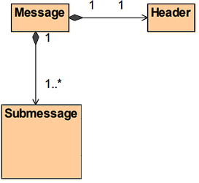
Eine RTPS-Message besteht aus einem Header und einer Submessage.

Header
Der Header stellt sicher, dass der Empfänger erkennt, dass diese Nachricht eine RTPS-Nachricht ist.
Header-Feld | Beschreibung
protocol | Identifiziert die Nachricht als eine RTPS-Nachricht
version | Identifiziert die Version des RTPS-Protokolls
verndorId | Gibt an, welcher Hersteller die Implementierung des RTPS-Protokolls bereitstellt
guidPrefix | Identifiziert eindeutig von welchem Participant die Message kommt

Submessage
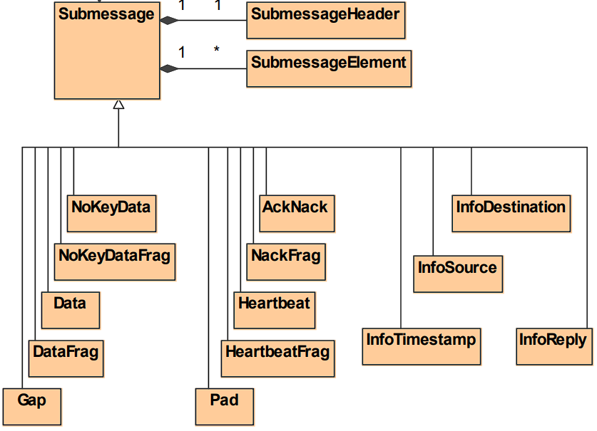
Eine Message kann eine beliebige Anzahl an Submessages haben. Jeder Submessage-Typ erfüllt eine bestimmte Aufgabe:
Submessage-Typ | Beschreibung
DATA (Nutzdaten) | Transportiert Discovery-Informationen (SPDP/SEDP) und Nutzdaten.  → Wichtigste Submessage im gesamten Protokoll.
HEARTBEAT  (Kontrolldaten) | Writer sagt Readern, bei welcher Sequenznummer er gerade ist. Damit sehen die Reader, ob ein DataSample verloren gegangen ist  → Grundlage für „Reliable“ Kommunikation.
ACKNACK  (Kontrolldaten) | Reader fordert fehlende Sequenznummern an („Bitte nochmal schicken“).  → Gegenstück zum Heartbeat.
INFO_TS  (Kontrolldaten) | Gibt einen Zeitstempel an, der für die folgenden Submessages gilt (optional, aber häufig verwendet).
INFO_SRC  (Kontrolldaten) | Liefert die Identität des Senders (ProtocolVersion, VendorId, guidPrefix)
INFO_REPLY  (Kontrolldaten) | Enthält Antwort-Adressen (Locators), die ein Participant nutzt. Wird besonders bei Discovery verwendet
Tabelle 1: Das sind nur die wichtigsten Typen
Sequenznummer: Sequenznummern sind laufende Nummern, die ein DataWriter jeder gesendeten DATA-Submessage zuordnet. Dadurch kann ein Reader erkennen, welcher Sample neuer ist, ob die Reihenfolge korrekt ist oder ob ein Sample fehlt.

Submessage Header
Der Submessage Header sagt aus:
- Welche Art von Submessage folgt (Data, Heartbeat…)
- Wie die Submessage interpretiert werden soll (Über Flags)
- Wie lang die Submessage ist
Damit kann ein RTPS-Empfänger die Submessage korrekt einlesen und verstehen.

Submessage Elements
Submessage Elements transportieren die konkreten Informationen von einer Submessage.
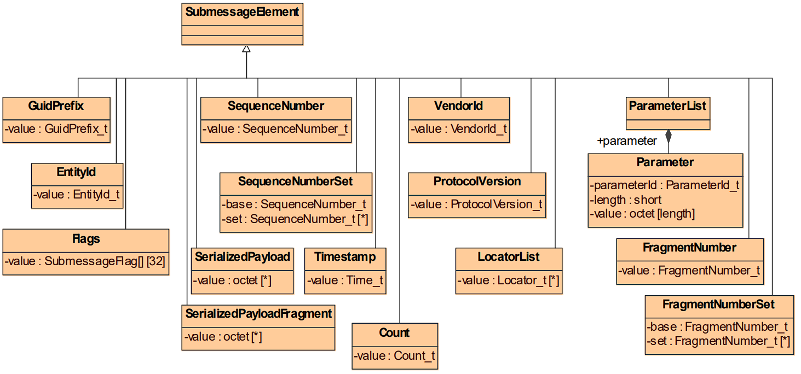
Submessage Element | Beschreibung
EntityId | Identifiziert einen Reader oder Writer innerhalb eines Participants
SequenceNumber | Nummer der Datenprobe
GuidPrefix | 12-Byte-Identität des Participants  → sagt, von welchem Participant die Message stammt.
Locator / LocatorList | Netzwerkadresse + Port eines Participants  → wichtig für Verbindungsaufbau.
ParameterList | Discovery-Container für GUIDs, Locators, QoS  → Kern von SPDP/SEDP
Tabelle 2: Das sind nur die wichtigsten Elements

Beispiel
Hier ein Beispiel wie eine RTPS-Message aussieht:
RTPS-Message
- Header
  - protocolId = „RTPS“
  - version = 2.1
  - vendorId = 0x0101
  - guidPrefix = A1 B2 C3 D4 E5 F6 07 08 09 0A 0B 0C
- Submessage 1 (INFO_TS)
  - Submessage-Header
    - submessageKind = INFO_TS
    - flags = 0x01
    - length = 12
  - Submessage Elements
    - timestamp = 17000.12356
- Submessage 2 (DATA)
  - Submessage-Header
    - submessageKind = DATA
    - flags = 0x05
    - length = 60
  - Submessage Elements
    - readerId = (0x000001, kind 0x07)
    - writerId = (0x000002, kind 0x02)
    - writerSequenceNumber = 42
    - SerializedPayload = 23.5
    - ParameterList
= {TopicName="Temperature", TypeName="TemperatureType"}
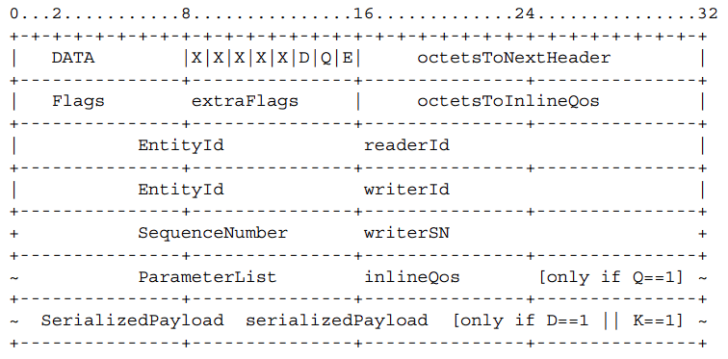
Wie genau Submessage-Typen und ihre Submessage Elements aufgebaut sind, steht so ab S.169:
DATA-Spezifische Felder
Submessage-Elements
Submessage-Header
Flags
Submessage-Typ
Länge der Message

Tabelle 3: Beispielaufbau für DATA-Submessage
Announcement-Messages sind auch wie DATA-Messages aufgebaut.

History Caches
HistoryCache ist die gemeinsame Schnittstelle zwischen DDS und RTPS. RTPSWriter und RTPSReader besitzen jeweils einen History Cache. Der DDS DataWriter legt beim Aufruf von write() die von der Applikation erstellten Daten als CacheChange in den Writer-HistoryCache ab.

CacheChanges
Ein CacheChange ist die interne RTPS-Repräsentation eines DDS-Samples. Er besteht aus: dem Sample selbst + Sequenznummer + Instanzinformation + Status. Der DataWriter erzeugt ihn bei jedem write(). Wenn die HistoryCache voll ist, dann hängt alles von QoS ab. Bei Best-Effort werden alte CacheChanges gelöscht und die neuen reingetan. Ansonsten wird write() blockiert, bis Platz frei wird.

Quality of Service
QoS werden vom DDS-Programmierer festgelegt. Sie geben an, WAS die Anwendung von der Kommunikation erwartet. DDSI definiert nur, welche RTPS-Mechanismen ausgelöst werden müssen, wenn eine bestimmte QoS in der API gesetzt wird. QoS ist also der Befehl und RTPS setzt diesen Befehl um.
QoS | RTPS-Mechanismus
Reliability = RELIABLE | Heartbeat, AckNack
Durability | History Cache

Echtzeit
Echtzeit bedeutet NICHT „schnell“, sondern dass ein System eine Aufgabe innerhalb einer definierten maximalen Zeit erledigen kann. Es geht also um Vorhersagbarkeit und Zuverlässigkeit und nicht Geschwindigkeit. DDS erfüllt Echtzeitanforderungen durch Mechanismen, die zeitliche Vorhersagbarkeit ermöglichen. Vorhersagbarkeit bedeutet, dass ein System sich zeitlich zuverlässig und unter gleichen Bedingungen immer gleich verhält. Man kann sicher wissen, wie lange eine Operation im schlimmsten Fall dauert und es gibt keine unerwarteten Verzögerungen oder zufälligen Schwankungen.

Warum ist DDS nun Echtzeitfähig?
Mechanismus | Grund
Deadline QoS | DDS definiert eine Deadline-Überwachung:  Wenn ein DataWriter nicht innerhalb eines festgelegten Intervalls liefert, wird ein Deadline-Miss gemeldet. $→$ zeitliche Garantien und Überwachung
LatencyBudget QoS | DDS erlaubt, der Middleware mitzuteilen, wie schnell Daten bevorzugt behandelt werden sollen.  $→$ Latenzoptimierung
Liveliness QoS | DDS definiert, dass Writer sich periodisch melden müssen, damit Leser ihre Existenz kennen.  $→$ Erkennung von Ausfällen
ResourceLimits QoS | DDS erlaubt, maximale Ressourcen festzulegen.  $→$ Garantierte Obergrenzen
History QoS | DDS definiert, wie viele Daten zwischengespeichert werden dürfen.  $→$ Vorhersagbares Nachrichtenverhalten
Effizienter UDP-basierter RTPS-Transport | UDP ist ein schlankes Protokoll  $→$ geringe Latenz
Deterministische Reliability | Heartbeats geben den Bereich verfügbarer SequenceNumbers an. AckNack fordert explizit fehlende Daten an.  $→$ Vorhersagebares Verhalten
Stateless Endpoints | Geringere Latenz
HistoryCache als definierte Schnittstelle | $→$ vorhersagbare Speicherzugriffe

Echtzeit bei FastDDS
FastDDS ist eine Implementierung der DDS Spezifikation. Das sind die folgenden Mechanismen, die FastDDS verwendet, um die Echtzeitfähigkeit zu garantieren:

Vorab-Speicherallokation
Fast DDS kann sämtlichen Speicher beim Start reservieren, damit während der Laufzeit keine dynamische Speicherallokation mehr passiert. Dadurch können keine unvorhersehbare Vorzögerungen auftauchen.

Begrenzte Ressourcen
Man kann maximale Zahlen für Participants, Reader, Writer usw. konfigurieren. Dadurch werden unkontrollierte Speichervergrößerungen verhindert.

Begrenzte Blockierzeiten
Fast DDS erlaubt Timeouts für blockierende Funktionen. Wenn die Wartezeit überschritten wird, dann wird auch die Operation abgebrochen, was unendliche Blockierungen verhindert.

Was fehlt
-wie klappt das mit filtern mit RTPS

